Γλωσσάρι Χημείας
Επιστημονική λέξη  στα ελληνικά | Επιστημονική λέξη στη γλώσσα σου | Επιστημονική λέξη  Στα αγγλικά | Τι σημαίνει; | Τι σημαίνει; (Γραμμένο στη γλώσσα μετάφρασης) | Παράδειγμα / Εικόνα
άλατα |  | salts | Χημικές ενώσεις που σχηματίζονται μαζί με νερό, σε αντίδραση εξουδετέρωσης. |  | 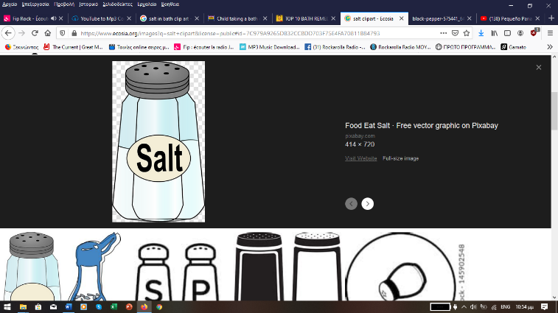
αντιδρώντα |  | reactant | Η ουσία ή οι ουσίες που υπάρχουν πριν την χημική αντίδραση. |  | 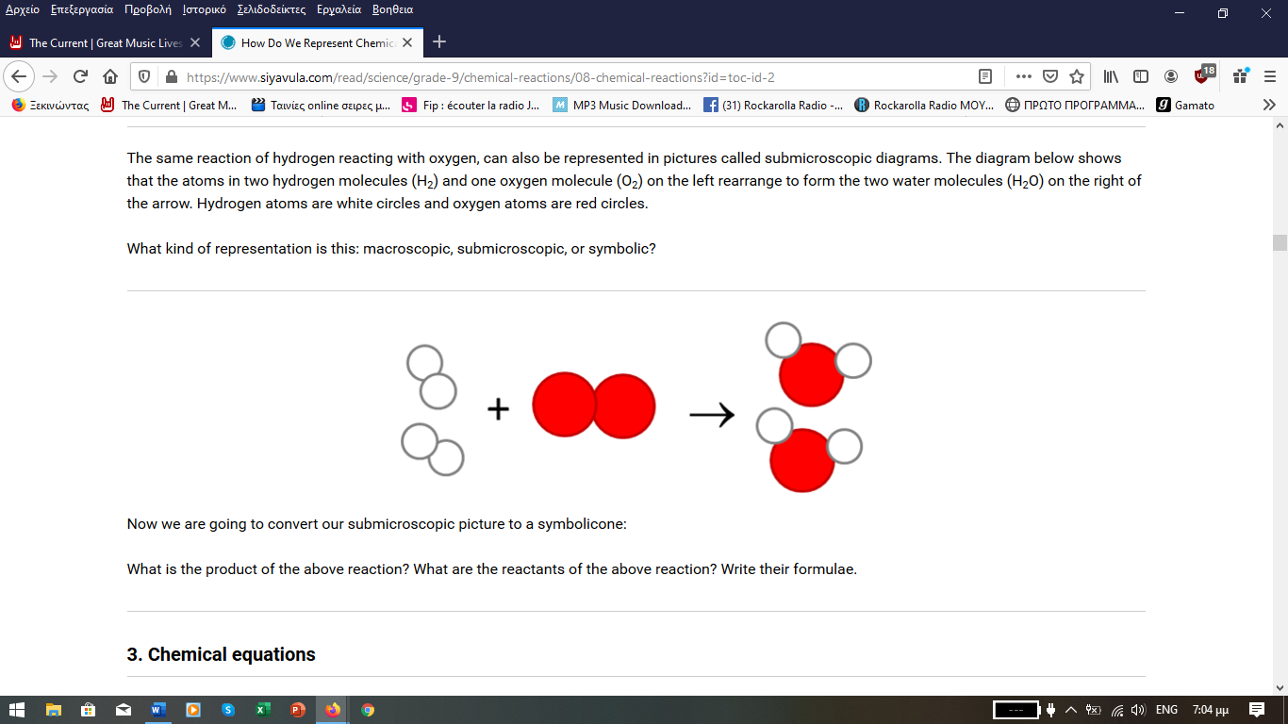  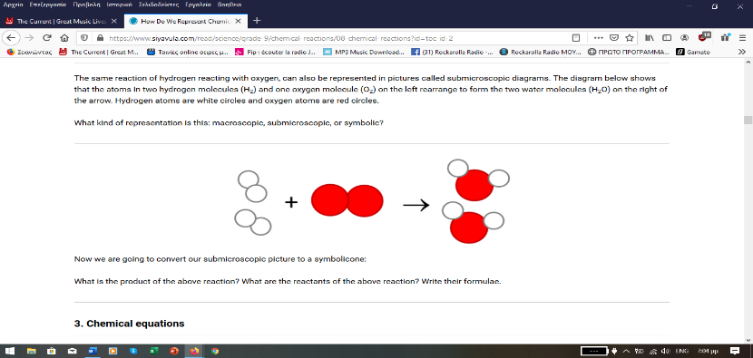
ατελής καύση |  | incomplete combustion | Καύση ενός υδρογονάνθρακα χωρίς πολύ οξυγόνο. Στα προϊόντα υπάρχουν μονοξείδιο του άνθρακα ή και αιθάλη. |  | 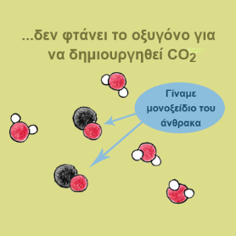
ατομικός αριθμός |  | atomic number | Ο αριθμός των πρωτονίων που υπάρχει σε κάθε άτομο ενός χημικού στοιχείου. Τον δείχνουμε με το γράμμα Ζ. |  | 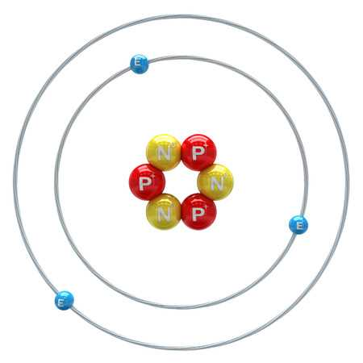
άτομο |  | atom | Το πιο μικρό κομμάτι μιας ουσίας που δεν μπορούμε να το κόψουμε σε άλλο μικρότερο. |  | 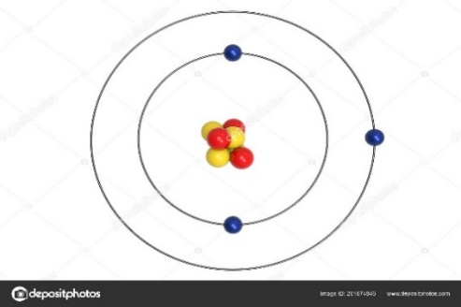
βάσεις |  | bases | Χημικές ενώσεις που όταν τις ρίξουμε στο νερό, δίνουν ανιόντα υδροξειδίου (OH ⁻). |  | 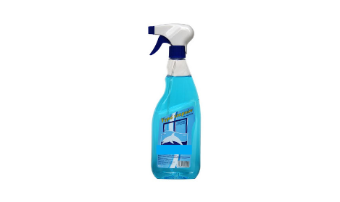
βασικός χαρακτήρας |  | basic | Όλες οι βάσεις:  Έχουν καυστική γεύση.  Έχουν σαπωνοειδή αφή.  Αλλάζουν το χρώμα των δεικτών |  | 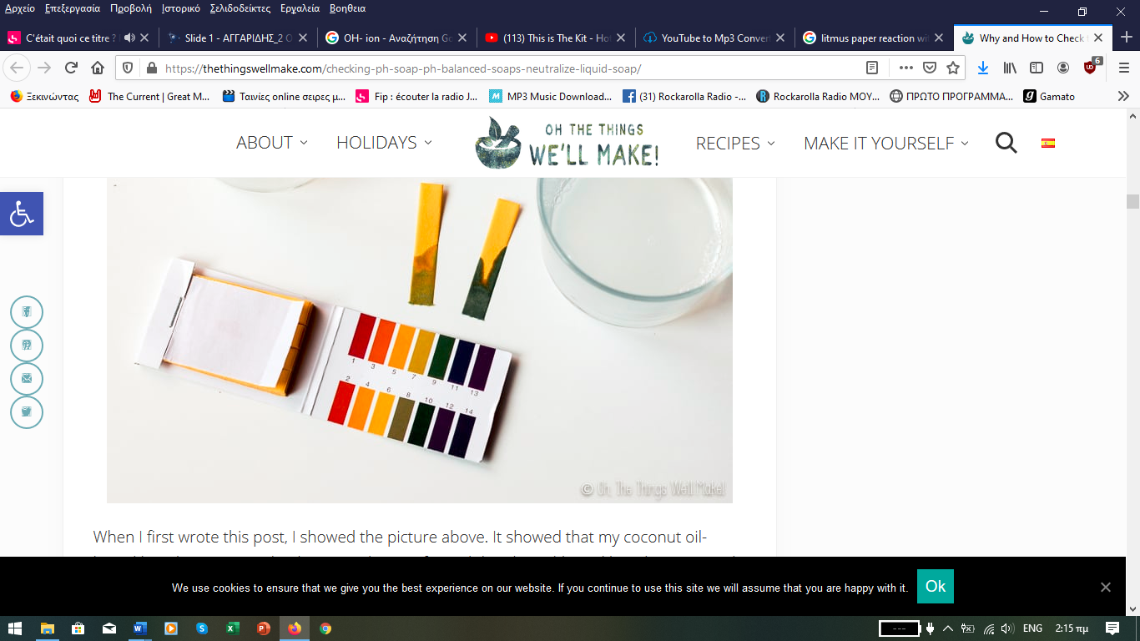
εξουδετέρωση |  | neutralization | Αντίδραση εξουδετέρωσης έχουμε όταν αντιδρά ένα οξύ και μία βάση.  Σχηματίζονται νερό και άλας. |  | 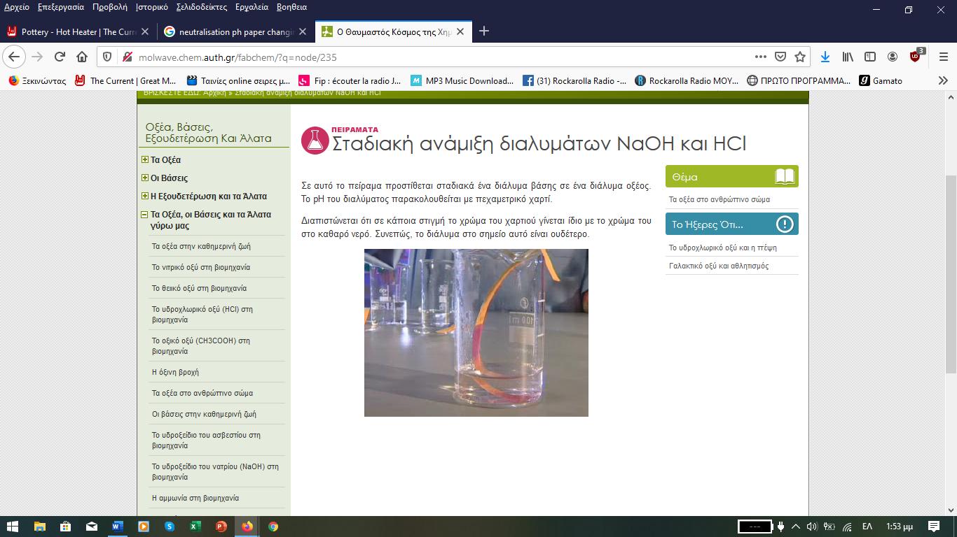
ηλεκτρόνιο |  | electron | Υποατομικό σωματίδιο που γυρίζει γύρω από τον πυρήνα του ατόμου. Έχει το πιο μικρό αρνητικό φορτίο (-). |  | 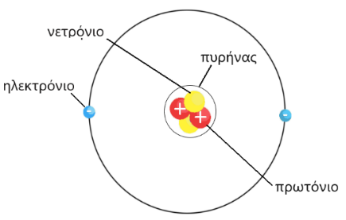
ιόν |  | ion | Ένα άτομο που έχει χάσει ή έχει πάρει ηλεκτρόνια. Τα ιόντα δεν είναι ηλεκτρικά ουδέτερα. |  | 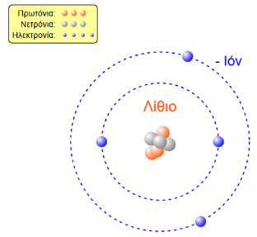  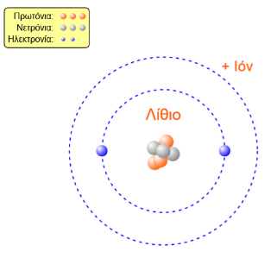
καθαρή ουσία |  | pure substance | Ένα πράγμα που είναι φτιαγμένο από ένα μόνο υλικό. |  | 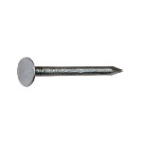
καύση |  | combustion | όταν μια ουσία αντιδρά με οξυγόνο και βγαίνει θερμότητα (ζέστη) και φως (φλόγα). |  | 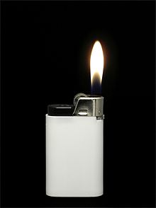
καυσαέρια |  | exhaust gas | Τα προϊόντα της καύσης. |  | 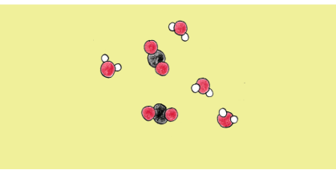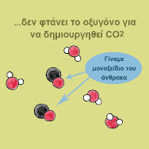
κλίμακα ph |  | ph scale | Αρχίζει από το μηδέν και τελειώνει στο 14.  Μετράμε πόσο δυνατό είναι ένα οξύ και πόσο δυνατή είναι μια βάση.  Τα οξέα στην κλίμακα ph είναι από το 0 μέχρι το 7.  Οι βάσεις στην κλίμακα ph, είναι από το 7 μέχρι το 14. |  | 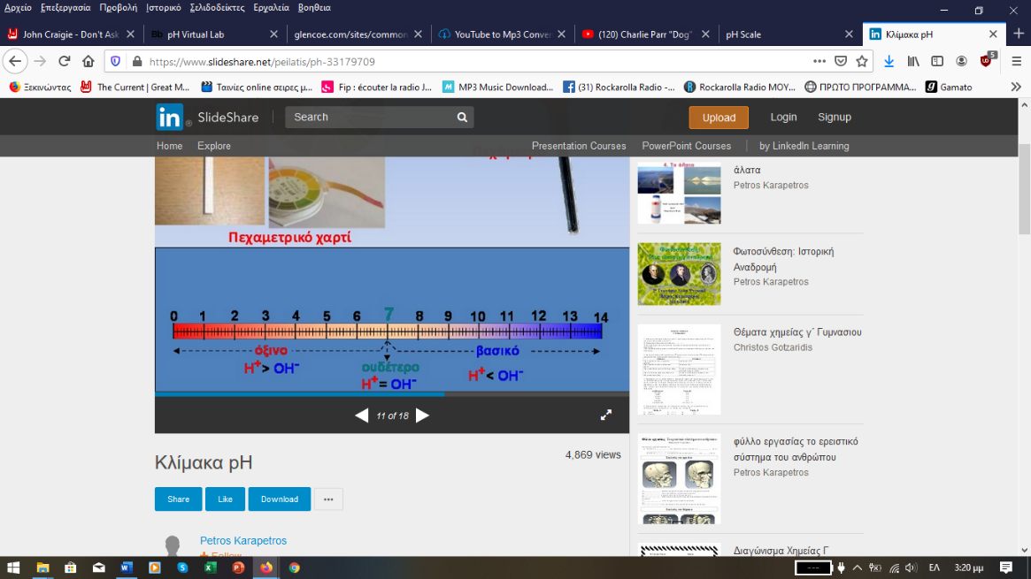
μαζικός αριθμός |  | mass number | Αν προσθέσουμε τα πρωτόνια και τα νετρόνια που υπάρχουν στον πυρήνα ενός ατόμου, έχουμε τον μαζικό αριθμό. Τον δείχνουμε με το γράμμα Α. |  | 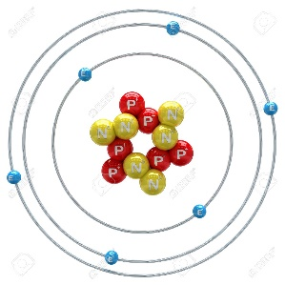
μίγμα |  | mixture | Ένα πράγμα που είναι φτιαγμένο από δύο και περισσότερα υλικά. |  | 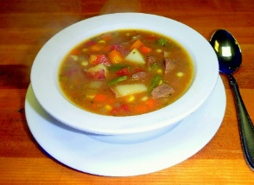
μοριακός τύπος |  | molecular formula | Τα σύμβολα των μορίων των χημικών ενώσεων. |  | H₂O μοριακός τύπος νερού
μόριο |  | molecule | Το μικρότερο κομμάτι μιας ουσίας που μπορεί να υπάρχει ελεύθερο στον κόσμο και να είναι ακριβώς όμοιο με την ουσία που το πήραμε. |  | 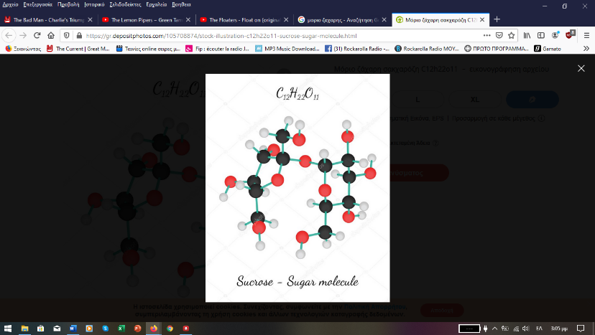  Μόριο ζάχαρης
νετρόνιo |  | neutron | Υποατομικό σωματίδιο στον πυρήνα του ατόμου. Δεν έχει φορτίο. |  | 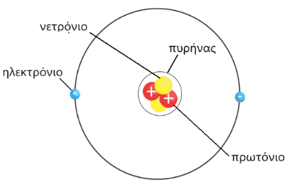
νόμος διατήρησης μάζας |  | conservation of mass | Σε μια χημική αντίδραση, όσο ζυγίζουν τα αντιδρώντα, τόσο θα ζυγίζουν και τα προϊόντα. |  | 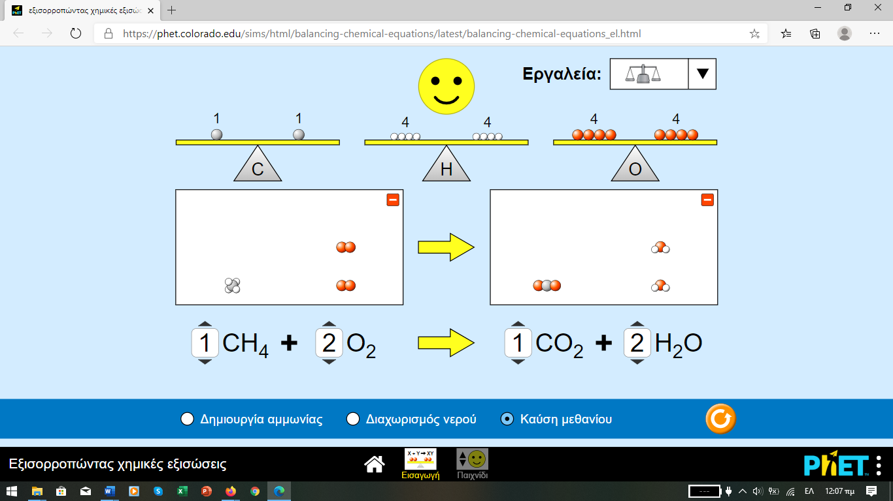
ουδέτερο ph |  | neutral ph | Το ph που έχει τιμή 7. Το καθαρό νερό έχει ph=7. Είναι ουδέτερο. |  | 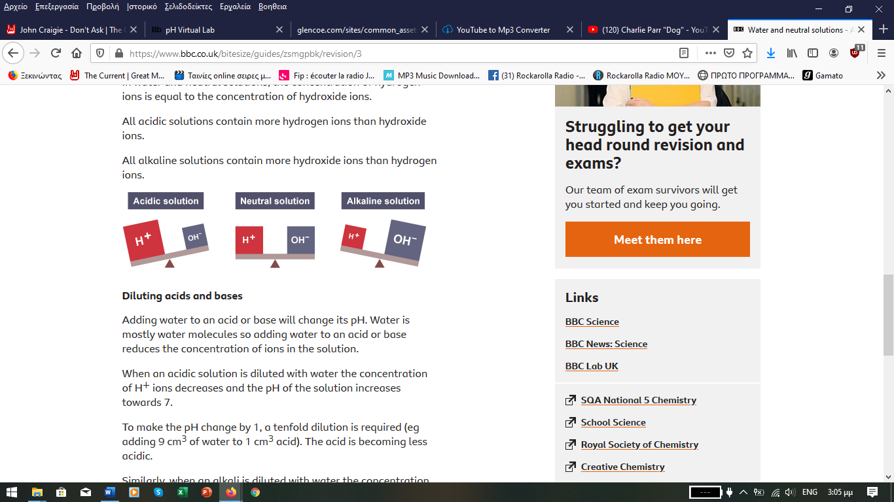
οξέα |  | acids | Χημικές ενώσεις που όταν τις ρίξουμε στο νερό, δίνουν κατιόντα υδρογόνου (H⁺). |  | 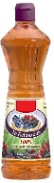
όξινος χαρακτήρας |  | acidic | Όλα τα οξέα:  Έχουν ξινή γεύση.  Αντιδρούν με ανθρακικά άλατα και δίνουν διοξείδιο του άνθρακα (CO₂).  Αντιδρούν με πολλά μέταλλα και δίνουν υδρογόνο (H₂).  Αλλάζουν το χρώμα των δεικτών. |  | 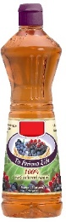  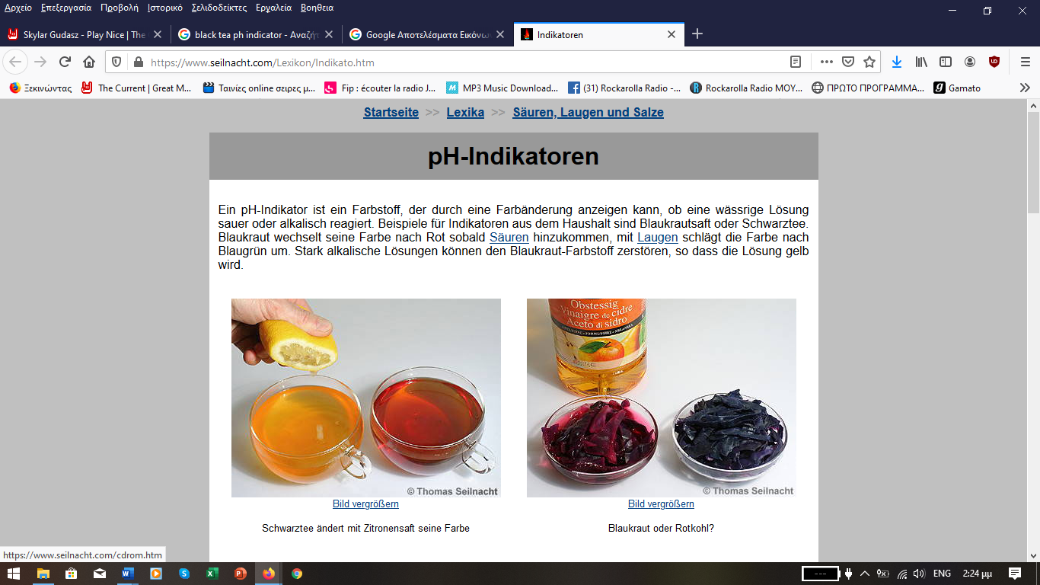
περιοδικός πίνακας |  | periodic table | Ένας πίνακας με όλα τα χημικά στοιχεία. Έχει 7 οριζόντιες γραμμές και 18 κάθετες στήλες. |  | 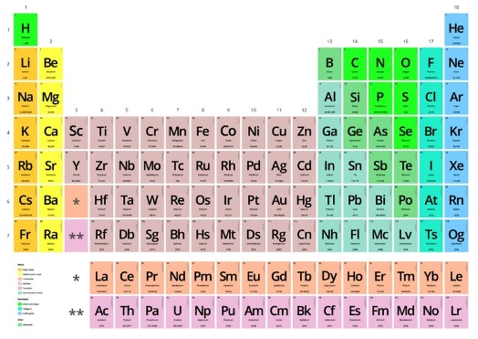
πολυμερισμός |  | polymerization | Πολλά μικρά μόρια ενώνονται μεταξύ τους. Δίνουν ένα πολύ μεγάλο μόριο, το μακρομόριο. |  | 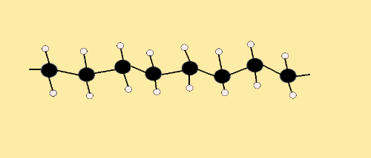  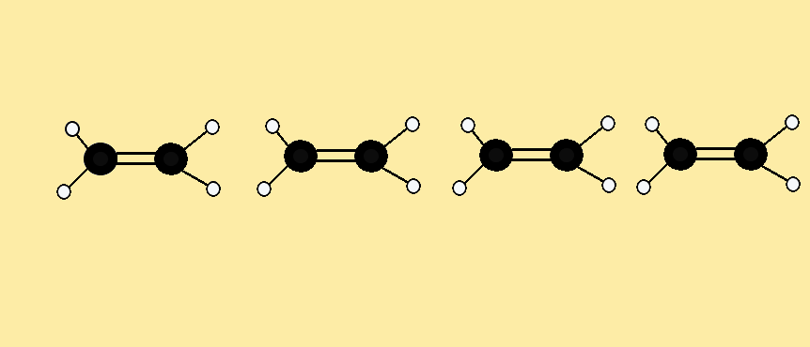
προϊόντα |  | products | Η ουσία ή οι ουσίες που γίνονται μετά τη χημική αντίδραση
προσομοιώματα |  | model of atoms | Οι μικρές μπάλες που δείχνουμε τα άτομα. |  | 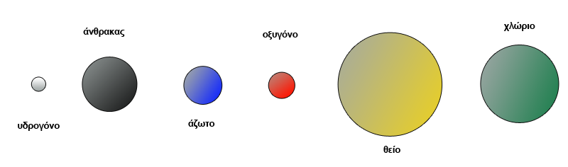
πρωτόνιο |  | proton | Υποατομικό σωματίδιο στον πυρήνα του ατόμου. Έχει το πιο μικρό θετικό φορτίο (+).
τέλεια καύση |  | complete combustion | Όταν στην καύση ενός υδρογονάνθρακα υπάρχει πολύ οξυγόνο και τα προϊόντα που παίρνουμε είναι διοξείδιο του άνθρακα και νερό |  | 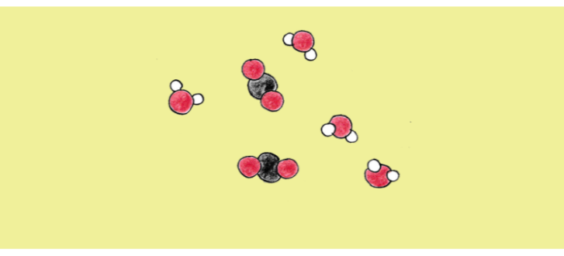
υδρογονάνθρακες |  | hydrocarbons | Χημικές ενώσεις που τα μόριά τους γίνονται από άτομα άνθρακα (C) και άτομα υδρογόνου (H). |  | 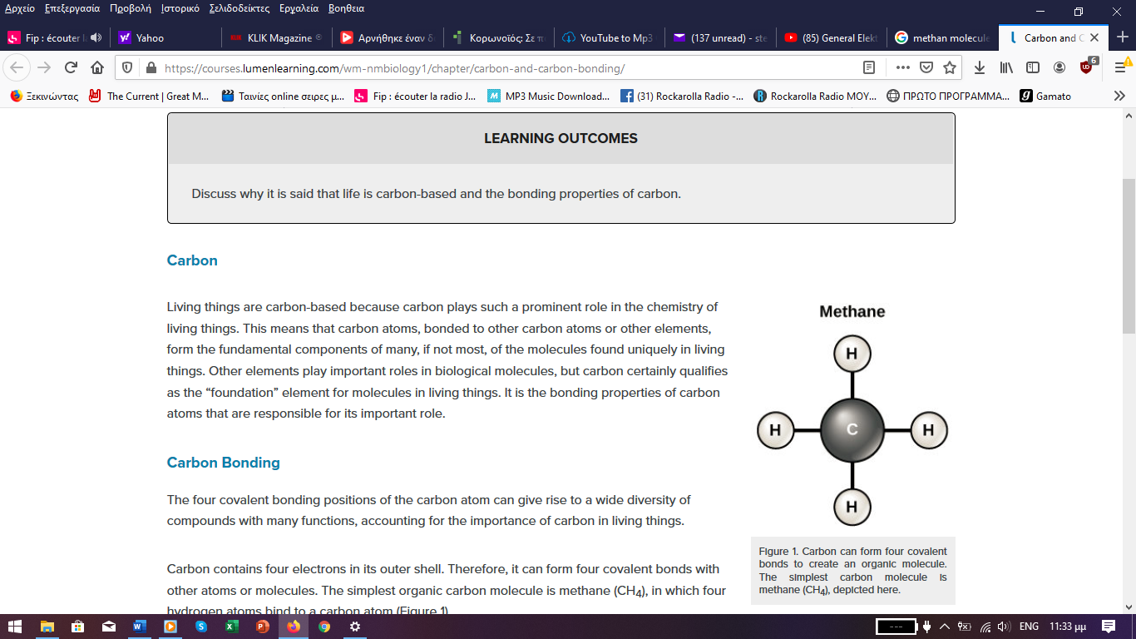
υλικά |  | substances | Τα διάφορα πράγματα που είναι φτιαγμένος ο κόσμος. |  | 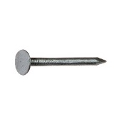
υποατομικά σωματίδια |  | subatomic particles | Από αυτά είναι φτιαγμένο το άτομο. Είναι τα πρωτόνια, τα νετρόνια και τα ηλεκτρόνια |  | 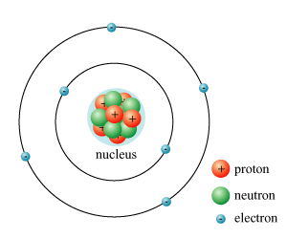
χημική αντίδραση |  | chemical reaction | Γίνεται όταν ξεκινάμε από μία ή περισσότερες ουσίες και παίρνουμε άλλες καινούργιες που δεν υπήρχαν. |  | 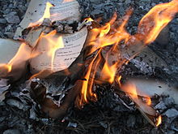
χημική ένωση |  | chemical compound | Ουσία που το μόριο της είναι φτιαγμένο από διαφορετικά άτομα.  Υπάρχουν εκατομμύρια χημικές ενώσεις. |  | 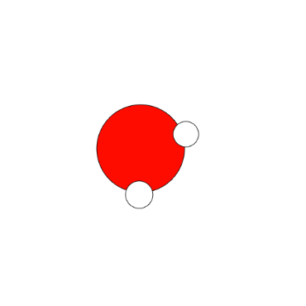
χημικά στοιχεία |  | chemical elements | Απλές ουσίες που δεν μπορούμε να τις χωρίσουμε σε κάτι πιο απλό. Τα μόρια τους είναι φτιαγμένα από ίδια άτομα. Υπάρχουν 115 χημικά στοιχεία. |  | 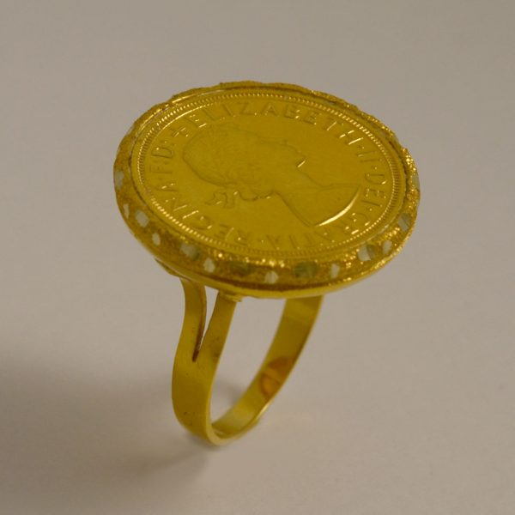
χημικό σύμβολο |  | chemical symbol | Το γράμμα ή τα δύο γράμματα με τα οποία δείχνουμε ένα χημικό στοιχείο. |  | 